LinuxCNC Axis GUI erweitern

Mit pyVCP können Erweiterungen für das Axis GUI geschrieben werden, die in einem Panel rechts neben der üblichen Axis-Software geladen werden.

Dazu wird dreierlei benötigt:

- Die Definition der GUI-Erweiterung als pyVCP-Datei im XML-Format.
Hier werden die Komponenten des GUI wie Buttons, LEDs, Skalen usw. festgelegt.
- Eine POSTGUI-HAL-Datei welche die Verknüpfungen zwischen dem pyVCP-Panel und dem HAL (Hardware Abstraction Layer) von LinuxCNC festlegt.
Diese entspricht auf Software-Ebene der Verschaltung von Komponenten, besteht also hauptsächlich aus net-Befehlen.
- Ein Editieren der INI-Datei für die Maschine.
Dort sind 2 Dinge nötig:
  - Im Display-Abschnitt muss das pyVCP-Panel geladen werden
  - Im HAL-Abschnitt muss die HALUI-Komponente von aussen zugänglich gemacht werden.

Ein Beispiel
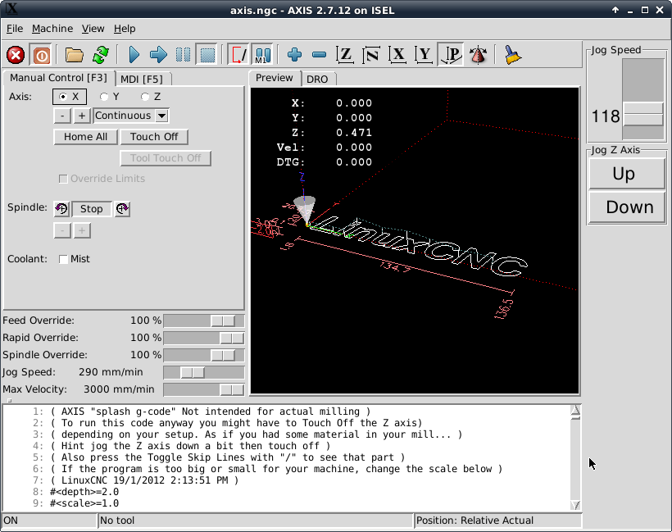
Die Axis-GUI erhält 3 neue Elemente im rechten Panel: einen Slider zum Einstellen der Geschwindigkeit und 2 Buttons zum Hoch- und Runterfahren der z-Achse.

Die pyVCP-Datei
Die Datei „mypanel.xml“ enthält dies:
<pyvcp>
<labelframe text="Jog Speed">
<scale>
<font>("Helvetica",16)</font>
<width>"50"</width>
<halpin>"jogspeed"</halpin>
<resolution>1</resolution>
<orient>VERTICAL</orient>
<min_>500</min_>
<max_>0</max_>
<param_pin>1</param_pin>
</scale>
</labelframe>

<labelframe text="Jog Z Axis">
<vbox>
<button>
<halpin>"jog-z-plus"</halpin>
<text>" Up "</text>
<font>('Fixed',16)</font>
</button>

<button>
<halpin>"jog-z-minus"</halpin>
<text>" Down"</text>
<font>('Fixed',16)</font>
</button>
</vbox>
</labelframe>
</pyvcp>

Diese Datei beginnt immer mit dem Tag <pyvcp> und endet mit </pyvcp> .
Die Elemente sind auf zwei Frames verteilt. Die obere enthält ein Scale-Element, mit dem die Geschwindigkeit eingestellt werden kann.
Unten gibt es zwei Buttons für Up und Down.
Die Verbindung nach aussen erfolgt durch die Zeilen, die mit dem Tag <halpin> beginnen:
<halpin>"jogspeed"</halpin>
<halpin>"jog-z-plus"</halpin>
<halpin>"jog-z-minus"</halpin>
Diese sind sozusagen die „Ausgänge“ des pyVCP-Blocks.

Test
Damit das Panel geladen wird, muss in der INI-Datei im Abschnitt [DISPLAY] ein Befehl eingefügt werden:
[DISPLAY]
DISPLAY = axis
……
PYVCP = mypanel.xml

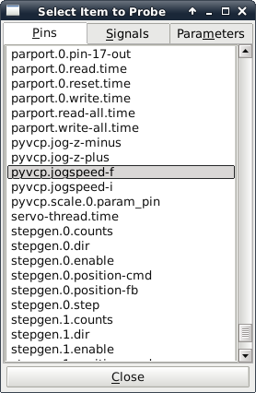
Im Menü Machine – HAL meter kann man unter „Pins“ die 3 Ausgangssignale sehen.
Alle beginnen mit pyvcp.
Wichtig:
Das Signal der Scale, also jogspeed, gibt es in zwei Varianten, mit den Endungen i und f.
Das eine stellt einen Integer-Typ bereit, das andere einen Floating point. Das letztere muss später für die „Verdrahtung“ benutzt werden.

Die Verbindung zu HAL
Damit diese funktioniert, muss in der INI-Datei die Option HALUI=halui aktiviert sein:
[HAL]
...
HALUI = halui
Nun kann man mit dem HAL-meter sehen, welche „Pins“ HALUI zum „Verdrahten“ zur Verfügung stellt.
Für unser Beispiel wichtig sind die folgenden Eingangs-Pins:
halui.jog-speed
halui.jog.2.plus (positive z-Richtung)
halui.jog.2.minus (negative z-Richtung)

Diese müssen nun in der Datei post-gui.hal mit den Signalen des pyVCP-Panels verbunden werden:
pyvcp.jogspeed
pyvcp.jog-z-plus
pyvcp.jog-z-minus
halui.jog-speed-f
halui.jog.2.plus
halui.jog.2.minus

Das geschieht in der Datei custom_postgui.hal:

net zs halui.jog-speed <= pyvcp.jogspeed-f
net remote-jog-z-plus halui.jog.2.plus <= pyvcp.jog-z-plus
net remote-jog-z-minus halui.jog.2.minus <= pyvcp.jog-z-minus

Die Syntax ist dabei :
Signalname Eingang <= Ausgang

Achtung: für jogspeed muss das Floatingpoint-Signal (mit der Endung „-f“) bei pyvcp verwendet werden!
Damit die Datei custom_postgui.hal geladen wird, muss in der INI-Datei der entsprechende Eintrag vorhanden sein:
[HAL]
HALFILE = ISEL.hal
HALFILE = custom.hal
POSTGUI_HALFILE = custom_postgui.hal
HALUI = halui

Achsen antasten: X,Y,Z null setzen
Hierfür sind keine HALUI-Pins verfügbar, es müssen MDI – Kommandos benutzt werden.
Um diese Kommandos zur Verfügung zu stellen, muss die INI-Datei editiert werden.
Es wird ein neuer Abschnitt [HALUI] angelegt (wenn noch kein solcher existiert).
Darin werden folgende Befehle definiert:
[HALUI]
MDI_COMMAND = G10 L20 P0 X0
MDI_COMMAND = G10 L20 P0 Y0
MDI_COMMAND = G10 L20 P0 Z0
Dies bewirkt, dass neue HALUI-Pins zur Verfügung gestellt werden. Diese sind einfach durchnummeriert:
halui.mdi-command-00
halui.mdi-command-01
…

Um diese zu benutzen erweitern wir unser Panel mypanel.xml und fügen drei neue Buttons ein:
<button>
<halpin>"zero_x"</halpin>
<text>"X=0!"</text>
<font>('Fixed',14)</font>
</button>
...
und entsprechend für Y und Z

Dann müssen noch die Verbindungen zwischen Panel und HALUI in der custom-postgui.hal-Datei festgelegt werden:
net x0 pyvcp.zero_x => halui.mdi-command-00
net y0 pyvcp.zero_y => halui.mdi-command-01
net z0 pyvcp.zero_z => halui.mdi-command-02

Nun stehen die Buttons zum Nullsetzen der X,Y,Z-Koordinaten zur Verfügung.

:

